
СОВЕТЫ ПСИХОЛОГА РОДИТЕЛЯМ ПО ПОДГОТОВКЕ ДЕТЕЙ К ВПР.
К сожалению, многие родители совершают ошибки в ходе подготовки своего ребенка к таким процедурам.
Типичные родительские ошибки в ходе подготовки к Всероссийской проверочной работе (ВПР).
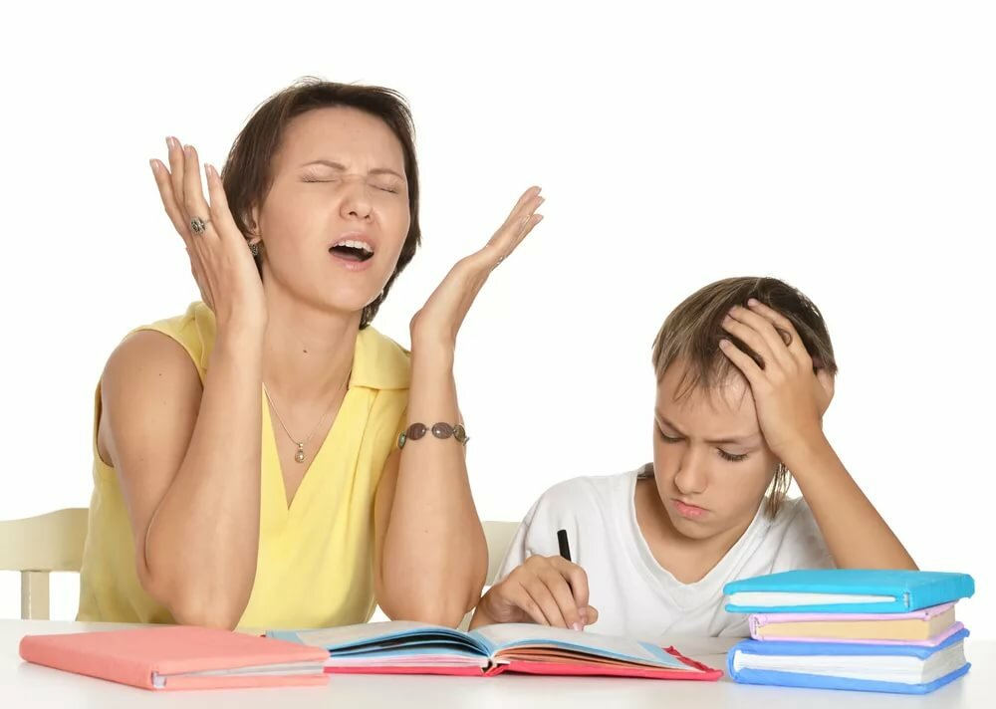
- Отношение к ВПР, как испытанию, которое можно пройти только ценой больших жертв и, прежде всего, ценой здоровья, - ошибка. Подобная установка родителей часто создает дополнительные проблемы у ребенка.
- Очень часто родители используют запугивание и «страшилки», обещая бед в настоящем и будущем, которые грозят ребенку при получении низкой оценки на ВПР, - это плохие помощник и в преодолении стресса.
- Еще одна весьма распространенная родительская ошибка – это сравнивание своего ребенка с более успешными сверстниками, старшими братьями и сестрами, подчеркивание их успехов, положительных качеств. На самом деле, все это редко приводит к желанию победить соперника или «взять с него пример», но чаще всего может просто создать конфликтную ситуацию в семье.
- Излишняя суета, опека, тотальный контроль и требование интенсивной подготовки, нарушающие режим труда и отдыха («Почему не занимаешься?», «Сколько выучил?», «Почему делаешь не то, а это?»), в основном вызывают раздражение и протест. Родителей часто возмущает желание ребенка прогуляться, отвлечься, пойти в кино или просто поваляться на диване, слушая музыку.
- Безусловно, усиливает волнение и страх перед ВПР подчеркивание ответственности, которая лежит на плечах ребенка, - перед школой, учителями, родителями. «Мама этого не переживет», «Бабушку это добьет», «Перед родителями будет стыдно» - не те аргументы, которые помогут снять волнение и тревогу.

Как же помочь ребенку подготовиться к ВПР?
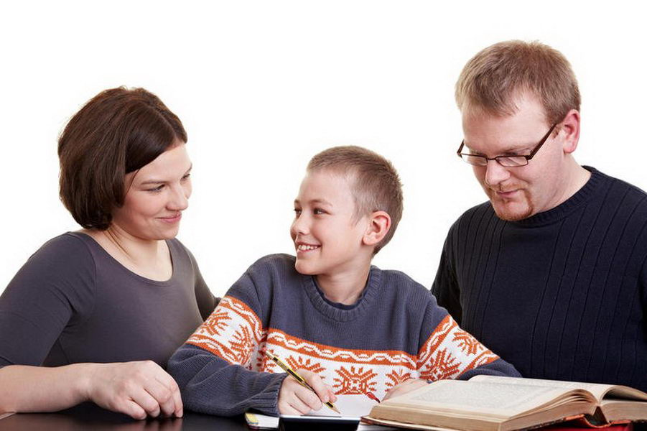
Важнейший фактор, определяющий успешность Вашего ребенка в ВПР – это психологическая поддержка. Поддерживать ребенка – значит верить в него. Оказывать психологическую поддержку ребенку можно разными способами. Первый способ – продемонстрировать Ваше удовлетворение от его достижений или усилий: «Ты уже так многого достиг!». Другой способ – научить ребенка справляться с различными задачами, создав у него установку: «Ты сможешь это сделать!». «Зная тебя, я уверен, что ты все сделаешь хорошо», «Ты знаешь это очень хорошо». Поддерживать можно также посредством прикосновений, совместных действий, физического соучастия, выражения лица.
Организация режима дня и питания во время подготовки к ВПР.
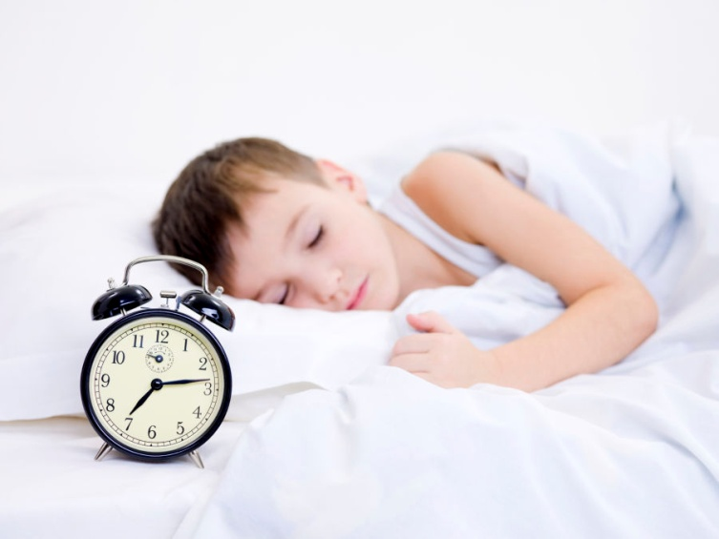
В период подготовки к ВПР учащимся не следует резко менять режим дня: необходимо сохранить привычное время пробуждения и отдыха ко сну, продолжительность и порядок занятий, часы приема пищи и пребывания на свежем воздухе. Необходимо позаботиться об организации режима дня и полноценного питания! Такие продукты, как рыба, творог, орехи, курага и т. д. стимулируют работу головного мозга. Старайтесь не допускать перегрузок ребенка. Следите, чтобы ночной сон был не менее 8 часов. Обеспечьте дома удобное место для занятий, проследите, чтобы никто из домашних не мешал. Через каждые 30-40 минут занятий обязательно нужно делать перерывы на 10-15 минут.
Желательно избегать в этот период просмотров кинофильмов и телевизионных передач, т.к. они увеличивают и без того большую умственную нагрузку.

Рекомендации по подготовке к ВПР:
- Подготовьте различные варианты заданий по предмету.
- Помогите детям распределить темы подготовки по дням.
- Не нужно зазубривать весь фактический материал, достаточно просмотреть ключевые моменты и уловить смысл и логику материала.
- Делайте краткие схематические выписки и таблицы, упорядочивая изучаемый материал по плану. Если ребенок не умеет, покажите ему, как это делается на практике.

- Основные формулы и определения можно выписать на листочках и повесить над письменным столом, над кроватью, в столовой и т.д.
- Заранее во время тренировки приучайте ребенка ориентироваться во времени и уметь его распределять. Тогда у ребенка будет навык умения концентрироваться на протяжении всей работы, что придаст ему спокойствие и снимет излишнюю тревожность.

Рекомендации по заучиванию материала:
- Главное - распределение повторений во времени.
- Повторять рекомендуется сразу в течение 15-20 минут, через 8-9 часов и через 24 часа.
- Полезно повторять материал за 15-20 минут до сна и утром, на свежую голову. При каждом повторении нужно осмысливать ошибки и обращать внимание на более трудные места.
- Повторение будет эффективным, если воспроизводить материал своими словами близко к тексту. Обращения к тексту лучше делать, если вспомнить материал не удается в течение 2-3 минут.
- Чтобы перевести информацию в долговременную память, нужно делать повторения спустя сутки, двое и так далее, постепенно увеличивая временные интервалы между повторениями. Такой способ обеспечит запоминание надолго.
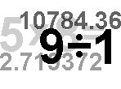
Как избежать ошибок на ВПР?
Посоветуйте детям во время проверочной работы обратить внимание на следующее:
- Перед началом выполнения работы необходимо пробежать глазами весь материал, чтобы увидеть, какого типа задания в нем содержатся, это поможет настроиться на работу.
- Затем внимательно просматривать весь текст каждого задания, чтобы понять его смысл (характерная ошибка во время проверочных работ - не дочитав до конца, по первым словам, учащиеся уже предполагают ответ и торопятся его вписать).
- Рекомендуется начинать с более легких заданий, чтобы не тратить на них время.
- Если не знаешь ответа на вопрос или не уверен, пропусти его и отметь, чтобы потом к нему вернуться.

Как снять стресс перед ВПР?
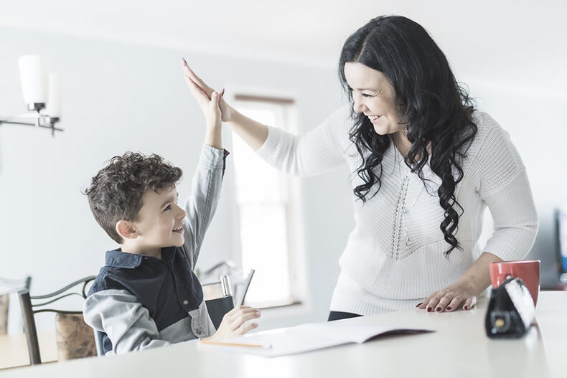
Если до ВПР еще есть время можно выполнить ряд упражнений мозговой гимнастики, которые занимают буквально по 5 минут, но очень помогают снять эмоциональное напряжение и развивают целый ряд психических процессов. Упражнения для снятия эмоционального напряжения и развитию познавательных процессов:
- Перекрѐстные движения. Одновременно с правой рукой двигается левая нога, совершаются движения глазами во все стороны.
- Шапка для размышлений. Мягко завернуть уши от верхней точки до мочки 3 раза, петь или говорить (услышать резонирующий звук своего голоса).
- Качание головой. Уронить голову вперёд, позволяя ей медленно качаться из стороны в сторону, при помощи дыхания уходит напряжение. Подбородок вычерчивает изогнутую линию на груди по мере расслабления шеи.
- Свеча. Исходное положение – сидя за партой. Представьте, что перед вами стоит большая свеча. Сделайте глубокий вдох и постарайтесь одним выдохом задуть свечу. А теперь представьте перед собой 5 маленьких свечек. Сделайте глубокий вдох и задуйте эти свечи маленькими порциями выдоха.
Накануне ВПР
- Встаньте в день ВПР пораньше, чтобы приготовить ребенку любимое блюдо. Накануне ВПР ребенок должен отдохнуть и как следует выспаться. Проследите за этим.
- С утра перед ВПР можно дать ребёнку шоколадку, т.к. глюкоза стимулирует мозговую деятельность!
- Отложите «воспитательные мероприятия», нотации, упреки. Не создавайте ситуацию тревоги, страха, неудачи!
- Согласуйте с ребенком возможный и достаточный результат ВПР, не настраивайте его только на максимальный, но мало достижимый результат.
После ВПР
- В случае неудачи ребенка на ВПР не паникуйте, не устраивайте истерику;
- Воздержитесь от обвинений;
- Найдите слова, которые позволят ребенку улыбнуться, расслабиться, снять напряжение.
Желаю успехов!!!

